Masarykova univerzita
Fakulta sportovních studií

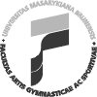

SEMINÁRNÍ PRÁCE Z HISTORIE ÚPOLOVÝCH SPORT
Zápas na Olympijských hrách v Chině 2008

Zpracoval : Petr Vostoupal
Obor : SEBS 3/2

Zápas na Olympijských hrách v Chině 2008

V turnaji na Olympijských hrách v Chině 2008 zápasilo mnoho borců a to jak těch, kteří byli favorizováni tak i těch , kteří byli dosud neznámí, mladí a s jejich případnými úspěchy se vůbec nepočítalo. Všichni zápasníci v olympijském turnaji, vlastně jako v každém turnaji, museli do každého zápasu nastupovat naplno, protože jediná prohra může vést i favorizovaného zápasníka k okamžitému konci v celém turnaji, jako se stalo například i našemu zkušenému Markovi Švecovi

Marek Švec
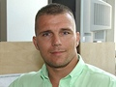 | disciplína | řecko-římský, do 96 kg
 | narození | 17.2.1973
 | trenér | Ervín Varga
 | klub | PSK Olymp Praha
 | výška | 185
 | váha | 96
Zajímavosti
Přezdívka: Mařena. Hobby: kino, hudba, fotografování, PC. Obdivované osobnosti: L. Armstrong, A. Schwarzenegger

Náš borec patřil jednoznačně k favoritům jelikož v posledních letech podával na světových soutěžích velmi dobré výsledky. Marek Švec je velmi zkušeným borcem a to vyplívá i z toho že se poprvé zúčastnil olympijských her již v roce 1996, kde získal 8 pozici. Mezi další výsledky a to jak dobré nebo špatné můžeme zahrnout MS 1997 - 8. místo; MS 1998 - 2. místo; MS 1999 - 8. místo; OH 2000 - 18. místo; ME 2004 - 3. místo; ME 2006 - 3. místo; MS 2006 - 2. místo; MS 2007 - 3. místo
Náš zápasník po prohraném zápase s Asetem Mambetovem (Kaz.), který nakonec skončil na 3 místě, ležel na žíněnce a nechtělo se mu na nohy. Věděl, že je zle. Prohrál. A bronzová olympijská medaile, po níž toužil, je fuč. "Jsem hrozně zklamaný," řekl zápasník Marek Švec.

Dále uvedl, že si myslí, že Olympijských her v Londýně se již zřejmě nezúčastní, jelikož mu bude již 39 let, a proto se mu zřejmě rozplynul sen o jeho olympijské medaili. (Zdroj: I Dnes.cz)
Na rozdíl od našeho borce se štěstí usmálo na slovenského volnostylaře v kategorii do 120 kil Davida Musulbese, kterému se podařilo vybojovat 3 místo v olympijském turnaji a to po té co na minulých hrách chyběl a to měl obhajovat zlato z jeho životního turnaje na Olympijských hrách v Sydney.
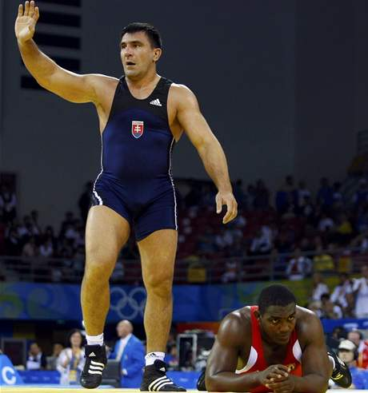
Slovenský reprezentant David Musulbes poráží v duelu o bronzovou medaili kubánského soupeře Disneyho Rodrigueze.

David Musulbes je rodák z Vladikavkazu a leta zpasil za Rusko, kdy s ruskou reprezentací se již před lety rozešel kvůli podivným sporům. Přes tři roky nemohl zápasit, přitom předtím patřil mezi nejlepší. Na olympijských hrách v Sydney 2000 vybojoval zlatou medaili. V dalších letech se stal třikrát evropským šampionem a dvakrát mistrem světa. To vše jako reprezentant Ruska. V ruské reprezentaci však dostal z neupřesněných důvodu stop světovým zápasům, ale Musulbesovi se ještě končit nechtělo. "Pořád jsem měl chuť pokračovat a věřil jsem, že na to mám." Cílem byl Peking. A cesta? Nové občanství. Vybral si Slovensko. Občanství dostal těsně před začátkem loňského mistrovství světa. Rusové zuřili, hrozili mu, jen aby na šampionátu nestartoval. Nakonec se ho nezúčastnil, ovšem letošního mistrovství Evropy už ano. Získal tam stříbrnou medaili, a po dopingovém nálezu u finálového soupeře Modzmanašviliho z Gruzie mu dodatečně přidělili zlato. Teď v Pekingu přinesl slovenskému zápasení další úspěch: v hmotnostní kategorii do 120 kilogramů - volný způsob získal olympijskou bronzovou medaili. Musulbes dále mediím v rozhovoru řekl "I když já jsem chtěl zlato, ale bůh mi dopřál jen bronz,". V semifinále podlehl pozdějšímu šampionovi Tajmazovovi z Uzbekistánu. "Zlatem bych mohl ukončit kariéru, takhle musím ještě do Londýna." V době příští olympiády už mu ale bude čtyřicet. "Uvidíme, jak to všechno dopadne. Ale chtěl bych, aby si mě všichni pamatovali jako vítěze. (Zdroj: I Dnes.cz)

Ale zápasnický turnaj v Pekingu zažil i několik napínavých situací, když například okamžitě po finálovém zápase volnostylařů ve váze do 84 kilogramů zkolaboval stříbrný Jusup Abdusalomov z Tádžikistánu po utkání s Revazim Mindorašvilim. Po medailovém ceremoniálu musel být stříbrný Jusup Abdusalomov po kolapsu převezen do nemocnice.
Abdusalomov v mixzóně upadl mezi reportéry na zem, skoro nedýchal a jen svíral na hrudi stříbrnou medaili, když k němu byli zavoláni lékaři a trenér. Zápasník se poté dvacet minut pokoušel sebrat síly, ale ani poté nebyl schopen chodit a byl převezen do nemocnice k dalšímu vyšetření."Vůbec nevím, že se něco takového stalo. Ale po takovém zápasu se může přihodit cokoliv. Přeji mu hodně štěstí a zdraví," řekl k příhodě gruzínský olympijský vítěz Mindorašvili, který na cestě ke zlatu vyřadil v semifinále úřadujícího mistra světa Georgije Ketojeva, a oplatil mu tak porážku z dubnového evropského šampionátu. (Zdroj: Sport.cz, Právo.)
To však nebylo vše ze zajímavostí, které se při vyhlašování nejlepších zápasníků olympijských her událo O pořádný skandál se v hale CAU Gymnasium postaral švédský řeckořímský zápasník arménského původu v kategorii do 84 kg Ara Abrahamian. Stříbrný z Atén a dvojnásobný mistr světa prohrál díky losu semifinále s pozdějším vítězem této kategorie Italem Andreou Minguzzim, což nesl hodně nelibě. Duel o bronz sice vyhrál, ale po ceremoniálu položil medaili do středu žíněnky a odešel. „Federace a rozhodčí zase ukázali, že rozhodují oni. Poškodili mě. Neměl jsem tu bojovat o bronz, ale o zlato. Všechno je to korupce,“ vysvětlil svoje gesto Abrahamian, kterého museli moc přemlouvat, aby o třetí místo vůbec zápasil. (Zdroj: Sport.cz, Právo.)

Mezi jeden z nejúspěšnějších týmu celého Pekingského zápasnického utkání a vůbec i celého olympijského klání však bezesporu patří Ruská reprezentace, kterou reprezentovalo mnoho skvělých zápasníků, kteří se často umísťovaly na medailových pozicích. Zápasníci řeckořímského stylu se dokonce postaraly o dvě první zlaté medaile pro Rusko a to v zápase v řeckořímském stylu v kategorii do 55 kilogramů kde překvapivě triumfoval Nazyr Mankijev a ve váze do 60 kilogramů byl jednoznačně nejlepší mladík Islam-Beka Albijev.

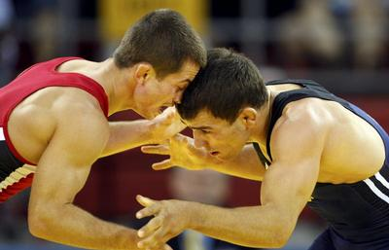
Ruský zápasník Nazyr Mankijev (vpravo) porazil ve finále kategorie do 55 kilogramů Rovšana Bajramova z Ázerbájdžánu.
Třiadvacetiletý Mankijev porazil ve finále Rovšana Bajramova z Ázerbájdžánu, předtím však ve čtvrtfinále zdolal velkého favorita a trojnásobného úřadujícího mistra světa Hamida Reihanpúra z Íránu. Mankijev si dnes připsal druhou medaili z velké akce, na loňském mistrovství světa v Baku získal bronz. Také jeho o čtyři roky mladší krajan Albijev zdolal v boji o zlato soupeře z Ázerbájdžánu a stal se v 19 letech druhým nejmladším olympijským vítězem v historii zápasu. Osmý muž z loňského světového šampionátu deklasoval Vitalije Rahimova po dvou periodách 6:0. (Zdroj: ČTK)

Jestliže mluvíme o Ruských zápasnících nemůžeme v žádném případě zapomenout na veleuspěšného Buvajse Sajtijeva, který obhájil ve volnostylařské kategorii do 74 kilogramů zlatou medaili z Atén a vyrovnal olympijský rekord. Třiatřicetiletý zápasník si připsal už třetí triumf na hrách, což se před ním podařilo pouze jeho krajanovi Alexandru Medveďovi. Šestinásobný mistr světa Sajtijev ve finále porazil Soslana Tigijeva z Uzbekistánu a navázal na předchozí úspěchy z her v Aténách a Atlantě. Medveď získal v barvách tehdejšího Sovětského svazu zlato na olympiádách v letech 1964, 1968 a 1972. (Zdroj: ČTK)

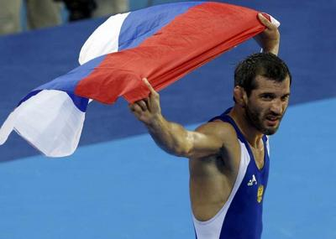
Ruský zápasník Buvaysa Saytiev

Ale i v zápasu žen se našlo mnoho horkých favoritek na medailové umístění. Jednou z nich byla bezesporu japonská zápasnice Kaori Ičová, která obhájila v kategorii do 63 kilogramů ve volném stylu olympijské zlato. Ve finále porazila Rusku Alenu Kartašovovou a napodobila svou starší sestru Čiharu, která v Pekingu stejně jako před čtyřmi lety získala stříbro ve váze do 48 kilogramů.

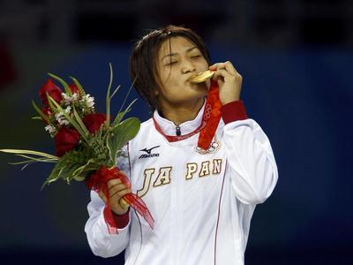
Japonská zápasnice Kaori Ičová se zlatou olympijskou medailí

Čtyřiadvacetiletá Kaori Ičová navázala na své triumfy na světových šampionátech, kde ve své váze kraluje od roku 2002.
Zápasnice Carol Huynhová vybojovala první zlato pro Kanadu v Pekingu. Kanadská rodačka vietnamsko-čínského původu ve finále nejlehčí volnostylařské kategorie do 48 kilogramů překvapivě porazila trojnásobnou mistryni světa Čiharu Ičovou z Japonska. Sedmadvacetiletá Huynhová se tak dočkala prvního velkého vítězství, dosud měla na kontě stříbro a dva bronzy z mistrovství světa. Ičová se musela stejně jako před čtyřmi lety v Aténách spokojit se stříbrem. O třetí místo se podělily Marija Stadniková z Ázerbájdžánu a Ukrajinka Irini Merleniová.
O kategorii výš do 55 kilogramů už japonská favoritka nezaváhala - zlato z Atén obhájila Saori Jošidaová. Pětadvacetiletá pětinásobná mistryně světa Jošidaová si ve finále poradila s o sedm let mladší Číňankou Sü Li. Japonská zápasnice prodloužila sérii neporazitelnosti, když na mezinárodní úrovni prohrála jen jedno utkání, a navíc se stala první zápasnicí, která dokázala získat dvě olympijská zlata. (Zdroj: ČTK)

Kompletní výsledky zápasu v Řeckořímském a volném stylu na Olympijských hrách v Chině 2008

Řeckořímský styl:
Muži do 55 kg:
1. Nazyr Mankijev (Rus.),
2. Rovšan Bajramov (Ázerb.),
3. Roman Amojan (Arm.) a Pak Un-čchul (Korea).
Muži do 60 kg:
1. Islam Albijev (Rus.),
2. Vitalij Rahimov (Ázerb.),
3. Nurbakyt Tengizbajev (Kaz.) a Ruslan Ťumenbajev (Kyrg.).
Muži do 66 kg:
1. Steeve Guenot (Fr.),
2. Kanatbek Begalijev (Kyrg.),
3. Michail Sjemjonov (Běl.) a Armen Vardanjan (Ukr.).
Muži o 74 kg:
1. Manučar Kvirkelija (Gruz.),
2. Čchang Jung-siang (Čína),
3. Cdhristophe Guenot (Fr.) a Javor Janakiev (Bul.).
Muži do 84 kg:
1. Andrea Minguzzi (It.),
2. Zoltán Fodor (Maď.),
3. Avluca Nazmi (Tur.).

Muži do 96 kg:
1. Aslanbek Chuštov (Rus.),
2. Mirko Englich (Něm.),
3. Adam Wheeler (USA) a Aset Mambetov (Kaz.).
Muži do 120 kg:
1. Mijain Lopez (Kuba),
2. Chasan Barojev (Rus.),
3. Mindaugas Mizgaitis (Lit.) a Jurij Patrikejev (Arm.).
Volný styl:
Muži do 55 kg:
1. Henry Cejudo (USA),
2. Tomohiro Macunaga (Jap.),
3. Radoslav Velikov (Bul.) a Besik Kuduchov (Rus.).
Muži do 60 kg:
1. Mavlet Batirov (Rus.),
2. Vasil Fedoryšin (Ukr.),
3. Keniči Jumoto (Jap.) a Saíd Mohammadí (Írán).
Muži do 66 kg:
1. Sahin Ramazan (Tur.),
2. Andrij Stadnik (Ukr.),
3. Sušil Kumar (Indie) a Otar Tušišvili (Gruz.).
Muži do 74 kg:
1. Buvajdsa Sajtijev (Rus.),
2. Soslan Tigijev (Uzb.),
3. Murad Gajdarov (Běl.) a Kiril Terziev (Bul.).
Muži do 84 kg:
1. Revaz Mindorašvili (Gruz.),
2. Jusup Abdusalomov (Tádž.),
3. Georgij Ketojev (Rus.) a Taras Danko (Ukr.).
Muži do 96 kg:
1. Širvani Muradov (Rus.),
2. Tajmuraz Tižijev (Kaz.),
3. Georgi Gogšelidze (Gruz.) a Chetag Gazjumov (Ázerb.).
Muži do 120 kg:
1. Artur Tajmazov (Uzb.),
2. Bachtar Achmedov (Rus.),
3. David Musužbes (SR) a Marid Mutalimov (Kaz.).

Volný styl:
Ženy do 48 kg:
1. Carol Huynhová (Kan.),
2. Čiharu Ičová (Jap.),
3. Marija Stadniková (Ázerb.) a Irini Merleniová (Ukr.).
Ženy do 55 kg:
1. Saori Jošidaová (Jap.),
2. Sü Li (Čína),
3. Tonya Verbeeková (Kan.) a Jackeline Renteriová (Kol.).
Ženy do 63 kg:
1. Kaori Ičová (Jap.),
2. Alena Kartašovová (Rus.),
3. Randi Millerová (USA) a Jelena Šaliginová (Kaz.).

Ženy do 72 kg:
1. Wang Ťiao (Čína),
2. Stanka Zlatevová (Bul.),
3. Agnieszka Wieszczeková (Pol.) a Kjoko Hamagučiová (Jap.).

